BỘ GIÁO DỤC VÀ ĐÀO TẠO
TRƯỜNG ĐẠI HỌC NÔNG LÂM TP HCM
KHOA CÔNG NGHỆ THÔNG TIN



BÁO CÁO MÔN: NHẬP MÔN CÔNG NGHỆ PHẦN MỀM

BÁO CÁO CÁ NHÂN
DỰ ÁN SUDOKU JAVA

BỘ GIÁO DỤC VÀ ĐÀO TẠO
TRƯỜNG ĐẠI HỌC NÔNG LÂM TP HCM
KHOA CÔNG NGHỆ THÔNG TIN



BÁO CÁO MÔN: NHẬP MÔN CÔNG NGHỆ PHẦN MỀM

BÁO CÁO CÁ NHÂN
DỰ ÁN SUDOKU JAVA

CÁN BỘ HƯỚNG DẪN | SINH VIÊN THỰC HIỆN
TS. Nguyễn Đức Công Song | Nhóm 09  Nguyễn Hoài Thương (MSSV: 23130327)

LỜI MỞ ĐẦU
Trong thời đại công nghệ số hiện nay, các ứng dụng phần mềm phục vụ giải trí trí tuệ ngày càng đóng vai trò quan trọng trong việc rèn luyện tư duy logic và kỹ năng giải quyết vấn đề cho người dùng. Sudoku -một trò chơi giải đố dựa trên quy tắc số học đơn giản nhưng đòi hỏi khả năng phân tích và suy luận chặt chẽ -đã trở thành một trong những trò chơi trí tuệ phổ biến nhất trên thế giới, thu hút mọi lứa tuổi từ học sinh, sinh viên đến người đi làm.
Xuất phát từ nhu cầu thực tiễn đó, nhóm 9 lựa chọn đề tài "Xây dựng ứng dụng trò chơi Sudoku trên nền tảng Desktop" làm đồ án môn học Công nghệ Phần mềm. Đề tài không chỉ dừng lại ở việc hiện thực hóa một trò chơi đơn thuần, mà còn hướng đến việc áp dụng các nguyên lý và quy trình của Công nghệ Phần mềm vào quá trình phát triển sản phẩm -từ phân tích yêu cầu, thiết kế kiến trúc, lập trình triển khai đến kiểm thử chất lượng.
Mục tiêu của đồ án bao gồm: (1) xây dựng một ứng dụng Sudoku hoàn chỉnh với giao diện trực quan, hỗ trợ các tính năng tạo đề bài ngẫu nhiên, nhập liệu linh hoạt, kiểm tra lỗi thời gian thực, gợi ý thông minh bằng thuật toán di truyền, và giải tự động bằng thuật toán quay lui; (2) áp dụng mô hình kiến trúc MVC (Model–View–Controller) nhằm đảm bảo tính tách biệt, dễ bảo trì và mở rộng; (3) thực hành quy trình phát triển phần mềm nhóm với các công cụ quản lý phiên bản (Git/GitHub), phân chia module theo Use Case, và kiểm thử đơn vị bằng JUnit.
Phương pháp thực hiện: Nhóm áp dụng quy trình phát triển phần mềm theo hướng Use Case Driven, trong đó hệ thống được phân chia thành 5 Use Case chính (UC-01 đến UC-05), mỗi Use Case được giao cho một thành viên phát triển và một thành viên kiểm thử. Kiến trúc hệ thống được phân tích theo mô hình Kruchten 4+1 Views, bao gồm các góc nhìn Logic, Phát triển, Tiến trình, Vật lý và tổng quan MVC.
Phạm vi đồ án tập trung vào ứng dụng Standalone Desktop chạy trên Java Virtual Machine, không yêu cầu kết nối mạng hay cơ sở dữ liệu. Toàn bộ logic xử lý và dữ liệu được quản lý trong bộ nhớ tại thời điểm chạy.
Cấu trúc báo cáo được tổ chức theo các chương: Giới thiệu tổng quan, Phân tích yêu cầu (Use Case và User Requirement), Thiết kế hệ thống (kiến trúc MVC, Class Diagram, Sequence Diagram), Triển khai mã nguồn, Kiểm thử và đánh giá, và Kết luận.

TÓM TẮT ĐỒ ÁN
Đồ án trình bày quá trình phân tích, thiết kế và triển khai ứng dụng trò chơi Sudoku trên nền tảng Desktop sử dụng ngôn ngữ Java và thư viện giao diện Swing. Ứng dụng được xây dựng theo kiến trúc MVC (Model–View–Controller) với sự phân tách rõ ràng giữa ba tầng: tầng Model chứa logic nghiệp vụ và các thuật toán (Backtracking, Genetic Algorithm); tầng View quản lý giao diện người dùng dựa trên JFrame và GridLayout 9×9; tầng Controller đóng vai trò điều phối trung tâm, xử lý sự kiện và quản lý trạng thái trò chơi thông qua máy trạng thái (State Machine) với 5 trạng thái: IDLE, PLAYING, PAUSED, WON, LOST.
Hệ thống được phân chia thành 5 nhóm chức năng chính: Quản lý ván đấu (UC-01) -tạo đề bài ngẫu nhiên và làm mới; Tương tác bàn cờ (UC-02) -nhập/xóa số, bảo vệ ô đề bài, di chuyển phím; Kiểm tra Logic & Giải thuật (UC-03) -kiểm tra realtime và giải tự động bằng Backtracking; Trợ giúp & Phản hồi (UC-04) -gợi ý bằng Genetic Algorithm, highlight số giống nhau và ô lỗi; Trạng thái & Thống kê (UC-05) -đồng hồ, tạm dừng/tiếp tục, theo dõi lỗi, thông báo thắng/thua.
Ứng dụng xử lý đa luồng với Event Dispatch Thread (EDT) cho giao diện và SwingWorker cho thuật toán di truyền, đảm bảo trải nghiệm mượt mà. Sản phẩm đã được kiểm thử với 18 test case trên tất cả Use Case, đạt kết quả PASSED toàn bộ.

MỤC LỤC
LỜI MỞ ĐẦU 3
TÓM TẮT ĐỒ ÁN 4
MỤC LỤC 5
MỤC LỤC BẢNG 7
MỤC LỤC HÌNH ẢNH 8
A. Giới thiệu tổng quan về đề tài (Business Requirement) 11
B. Lược đồ Use Case của nhóm 13
C. Sơ đồ Hệ thống 14
D. Mô tả Use Case đã chọn 21
E. Lược đồ Sequence cho UC-01 24
F. Các sơ đồ liên quan Design UC01. 26
1. Sơ đồ Lớp (Class Diagram) - OOP Design 26
2. Cấu trúc dữ liệu (Data Structure / Database Equivalent) 26
3. Sơ đồ Component 27
G. Giao diên GUI/ UI 28
H. Sơ đồ class cả nhóm 29
I. Triển khai Mã nguồn (Implementation) 30
K. Kiểm thử (Testing) 35

MỤC LỤC BẢNG
Bảng 1 Revision History 8
Bảng 2 Tổng quan Usecase cả nhóm 10
Bảng 3 Công nghệ sử dụng 11
Bảng 4 Môi trường kiểm thử 33

MỤC LỤC HÌNH ẢNH
Hình 1 Lược đồ Use Case của nhóm 12
Hình 2 Tổng quan MVC 13
Hình 3 Logical View 14
Hình 4 Logical View Controller 15
Hình 5 Logical view Model 16
Hình 6 Deployment view 17
Hình 7 Physical View 18
Hình 8 Sequence Flow 1.1 22
Hình 9 Sequence cho Flow 1.2 23
Hình 10 Class Diagram UC01 24
Hình 11 Data Structure 24
Hình 12 Sơ đồ Component 25
Hình 13 Giao diện sau khi vào game, chọn độ khó 26
Hình 14 Giao diện sau khi khởi tạo ván game 26
Hình 15 Sơ đồ Class cả nhóm 27
Hình 16 Code implement file SudokuController.java 28
Hình 17 Code implement file SudokuController.java 29
Hình 18 Code implement file SudokuGenerator.java 30
Hình 19 Code implement file WelcomeDialog.java 31
Hình 20 Code implement file SudokuFrame.java 32
Hình 21 Release testing 34

REVISION HISTORY

Ngày chỉnh sửa | Phiên bản | Nội dung thay đổi / Cập nhật | Người thực hiện
15/04/2026 | 1.0 | Khởi tạo tài liệu dự án, phác thảo sơ đồ Use Case tổng quan và thiết kế giao diện bàn cờ cơ bản. | Kim Tuyến
28/04/2026 | 1.1 | Viết đặc tả Use Case UC-01 (Normal Flow). Thiết kế thuật toán sinh mảng Sudoku ngẫu nhiên thô (Bản nháp 1). | Kim Tuyến
15/05/2026 | 1.2 | [Bàn giao Module] Tiếp nhận mã nguồn UC-01. Tái cấu trúc (Clean Code) toàn bộ lớp SudokuController và SudokuGenerator theo chuẩn MVC, và chú thích flow. | Nguyễn Hoài Thương
25/05/2026 | 1.3 | - Thiết kế bổ sung UI màn hình WelcomeDialog.  - Cập nhật logic: Nâng cấp thuật toán đục lỗ mảng để hỗ trợ 3 mức chọn độ khó (Dễ: 20, TB: 35, Khó: 50). | Nguyễn Hoài Thương
07/06/2026 | 2.0 | - Cập nhật theo nhận xét chấm Lần 1.  - Chuẩn hóa toàn bộ ranh giới Normal Flow và Sequence Diagram UC-01.  - Thêm phân tích Alternate Flow (1.3 Hủy tạo mới, 1.4 Lỗi làm mới) và thêm comment đồng bộ 100% vào Source Code.  - Bổ sung Test Cases và Kiến trúc Physical View. | Nguyễn Hoài Thương
Bảng 1 Revision History

A. Giới thiệu tổng quan về đề tài (Business Requirement)
- Bối cảnh và lý do chọn đề tài
- Trong bối cảnh chuyển đổi số ngày càng sâu rộng, các ứng dụng phần mềm phục vụ giải trí trí tuệ đang trở thành một phần không thể thiếu trong đời sống hằng ngày. Sudoku -trò chơi giải đố logic có nguồn gốc từ Nhật Bản -là một trong những trò chơi phổ biến nhất trên thế giới nhờ vào tính đơn giản về quy tắc nhưng đòi hỏi tư duy suy luận chặt chẽ. Tuy nhiên, phần lớn các ứng dụng Sudoku hiện có trên thị trường chủ yếu tập trung vào việc cung cấp bàn chơi mà thiếu đi các công cụ hỗ trợ thông minh, kiểm tra lỗi thời gian thực, và quản lý trạng thái trò chơi một cách có hệ thống.
- Xuất phát từ thực tế đó, Nhóm 09 quyết định lựa chọn đề tài "Xây dựng ứng dụng Sudoku trên nền tảng Desktop" nhằm phát triển một sản phẩm phần mềm hoàn chỉnh, đáp ứng đầy đủ các yêu cầu chức năng của một trò chơi Sudoku hiện đại, đồng thời áp dụng các kiến thức đã học trong môn Công nghệ Phần mềm vào thực tiễn.
- Mục tiêu đề tài: Đề tài hướng đến việc xây dựng một ứng dụng Sudoku Desktop độc lập (Standalone Application) chạy trên nền tảng Java Swing, với các mục tiêu cụ thể như sau:
- Cung cấp trải nghiệm chơi Sudoku mượt mà và trực quan: Người chơi có thể tương tác với bàn cờ 9×9 thông qua chuột và bàn phím, thực hiện các thao tác nhập số, xóa số, và di chuyển giữa các ô một cách tự nhiên.
- Tích hợp hệ thống kiểm tra logic thời gian thực (Realtime Validation): Mỗi khi người chơi nhập một giá trị, hệ thống tự động kiểm tra tính hợp lệ theo luật Sudoku (không trùng hàng, cột, khối 3×3) và phản hồi trực quan bằng cách highlight các ô vi phạm.
- Cung cấp các công cụ hỗ trợ thông minh: Bao gồm tính năng Gợi ý (Hint) sử dụng thuật toán di truyền (Genetic Algorithm) để đề xuất giá trị cho ô đang chọn, và tính năng Tự động giải (Auto-Solver) sử dụng thuật toán quay lui (Backtracking) để hiển thị toàn bộ lời giải.
- Quản lý trạng thái trò chơi có hệ thống: Bao gồm đồng hồ đếm thời gian, cơ chế tạm dừng/tiếp tục, theo dõi số lần phạm lỗi, và xác định điều kiện thắng/thua.
- Áp dụng kiến trúc MVC (Model–View–Controller): Đảm bảo mã nguồn được tổ chức rõ ràng, dễ bảo trì, mở rộng và kiểm thử.

- Đối tượng sử dụng: Ứng dụng được thiết kế hướng đến End User là những cá nhân yêu thích các trò chơi trí tuệ và logic, bao gồm nhưng không giới hạn:
- Học sinh, sinh viên muốn rèn luyện tư duy logic thông qua trò chơi giải đố.
- Người lớn tìm kiếm hoạt động giải trí lành mạnh trong thời gian rảnh.
- Người mới bắt đầu chơi Sudoku cần sự hỗ trợ từ hệ thống (Hint, Solver, kiểm tra
lỗi tự động).
- Người chơi có kinh nghiệm muốn thử thách bản thân với cơ chế giới hạn lỗi và đếm thời gian.
- Giá trị cốt lõi: Đảm bảo tính chính xác của luật chơi, cung cấp công cụ hỗ trợ (Hint, Solver) và trải nghiệm mượt mà.
- Phạm vi chức năng: Dựa trên phân tích yêu cầu, hệ thống được phân chia thành 5 Use Case chính tương ứng với 5 nhóm chức năng:
Use Case | Tên gọi | Mô tả | Yêu cầu liên quan
UC-01 | Quản lý vòng đời ván đấu | Khởi tạo ván mới (tạo đề bài ngẫu nhiên bằng phương pháp Shuffle) và làm mới bàn chơi về trạng thái ban đầu | UR-1.1, UR-1.2
UC-02 | Tương tác bàn cờ | Cho phép người chơi chọn ô, nhập/xóa số (1-9), di chuyển bằng phím mũi tên, và bảo vệ ô đề bài gốc khỏi bị chỉnh sửa | UR-2.1 → UR-2.5
UC-03 | Kiểm tra Logic & Giải thuật | Kiểm tra tính chính xác của nước đi theo thời gian thực, kiểm tra trạng thái hoàn thành toàn bảng, và tự động giải bảng bằng thuật toán Backtracking | UR-3.1 → UR-3.4
UC-04 | Hệ thống trợ giúp | Gợi ý nước đi bằng thuật toán di truyền (giới hạn 3 lượt/ván), highlight các ô có cùng giá trị, và highlight các ô vi phạm luật | UR-4.1 → UR-4.4
UC-05 | Trạng thái & Thống kê | Quản lý đồng hồ đếm thời gian, cơ chế tạm dừng/tiếp tục, theo dõi số lần phạm lỗi (tối đa 3 lỗi), và xác định điều kiện thắng/thua | UR-5.1 → UR-5.5
Bảng 2 Tổng quan Usecase cả nhóm

- Công nghệ sử dụng
Thành phần | Công nghệ | Lý do lựa chọn
Ngôn ngữ lập trình | Java (JDK 8+) | Đa nền tảng, hỗ trợ OOP mạnh mẽ, phù hợp với kiến trúc MVC
Thư viện giao diện | Java Swing (javax.swing) | Thư viện GUI tích hợp sẵn trong JDK, không cần cài đặt thêm dependency, phù hợp với ứng dụng Desktop
Kiến trúc phần mềm | MVC (Model–View–Controller) | Tách biệt rõ ràng giữa giao diện, logic điều khiển và dữ liệu, dễ bảo trì và mở rộng
Xử lý đa luồng | SwingWorker, Swing Timer | Đảm bảo giao diện không bị đơ khi chạy thuật toán nặng (Genetic Algorithm)
Thuật toán | Genetic Algorithm, Backtracking | GA cho gợi ý thông minh, Backtracking cho giải tự động chính xác
Quản lý phiên bản | Git + GitHub | Hỗ trợ làm việc nhóm, quản lý nhánh theo từng UC
Hình thức triển khai | Standalone Desktop (JAR) | Chạy hoàn toàn offline, không cần server hay cơ sở dữ liệu
Bảng 3 Công nghệ sử dụng

B. Lược đồ Use Case của nhóm
- Mô tả: Sơ đồ bao gồm 5 Use Case chính: Quản lý ván chơi, Tương tác bàn cờ, Kiểm tra & Giải thuật, Trợ giúp, và Thống kê.
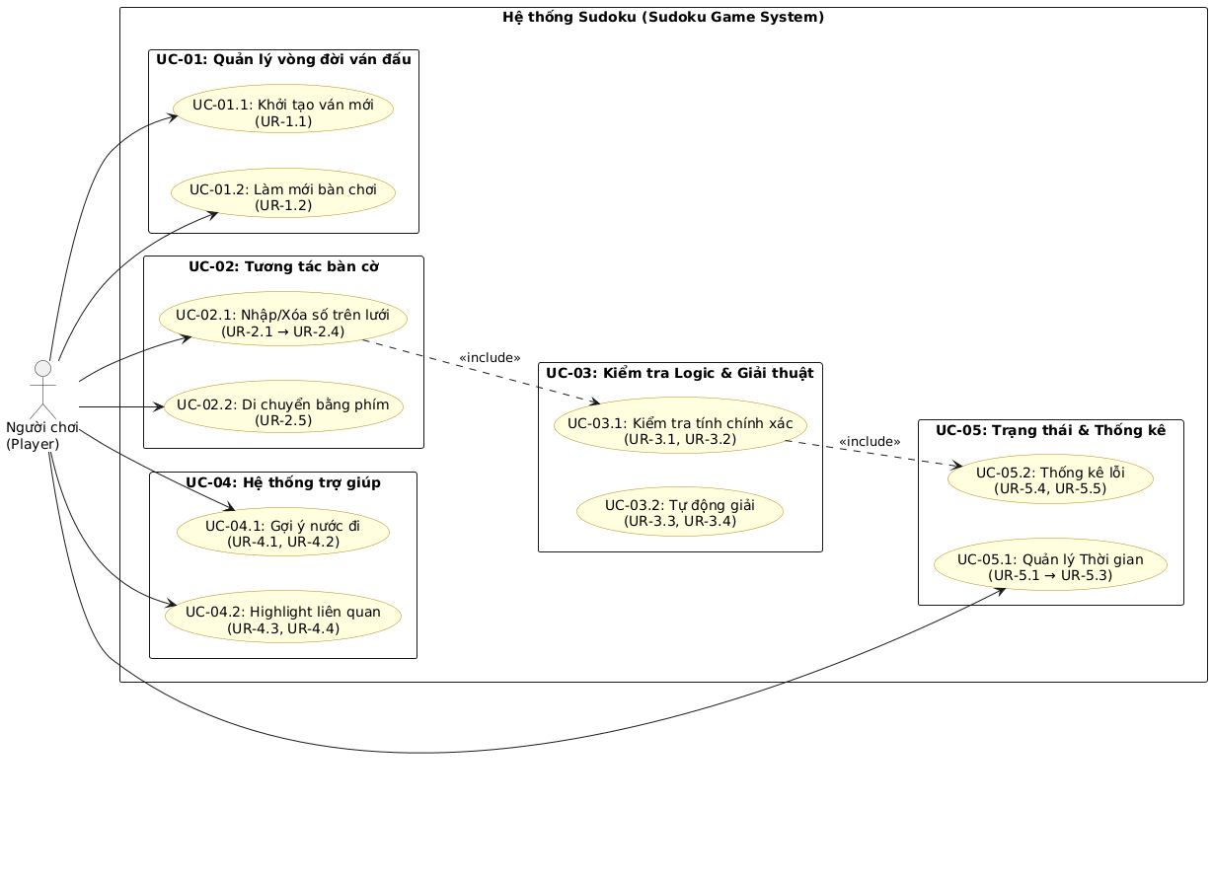
Hình 1 Lược đồ Use Case của nhóm

C. Sơ đồ Hệ thống
- Vị trí thành phần cá nhân: Module của tôi nằm tại lớp nằm tại lớp SudokuController, SudokuGenerator và WelcomeDialog (UC01)
- Sơ đồ Kiến trúc tổng quan: Hệ thống tuân thủ mô hình Model-View-Controller (MVC) để tách biệt dữ liệu, giao diện và logic xử lý.

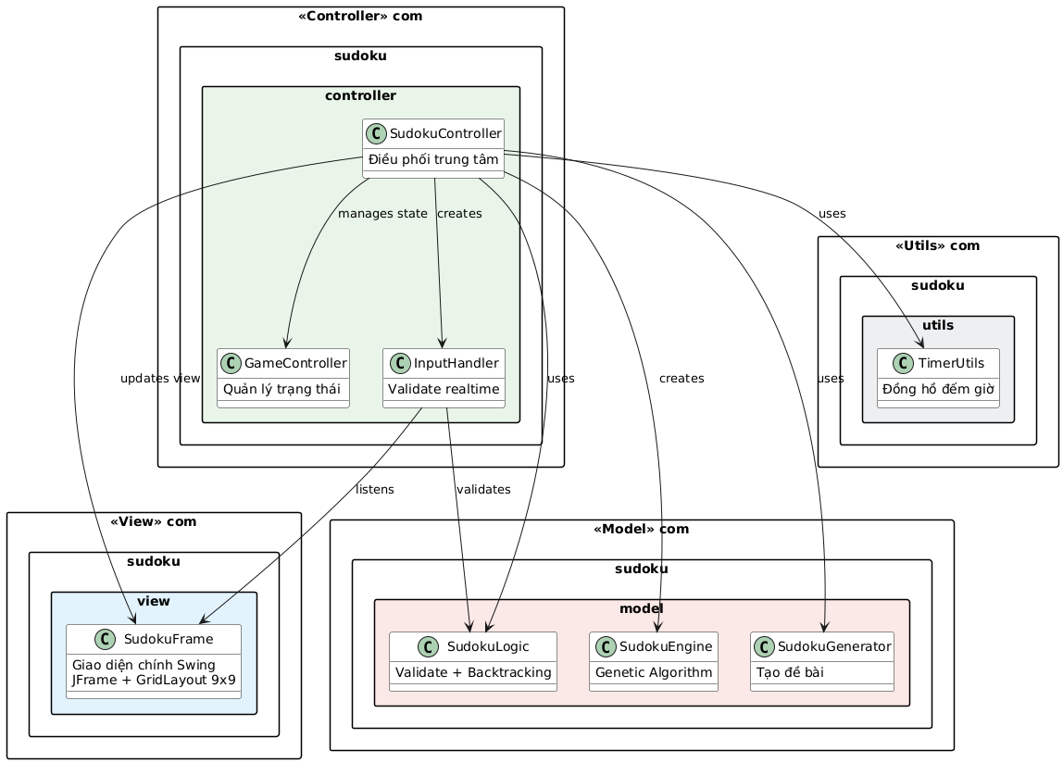
Hình 2 Tổng quan MVC
- Sơ đồ kiến trúc chi tiết tầng View:
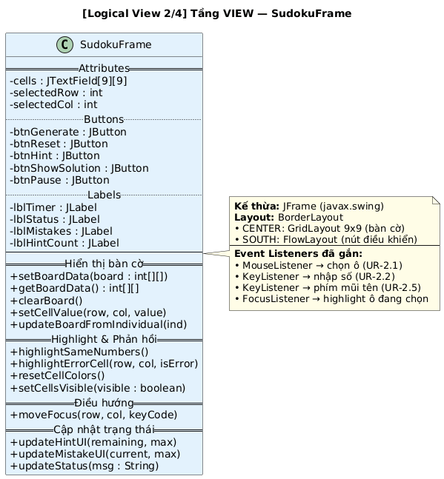
Hình 3 Logical View

- Sơ đồ kiến trúc chi tiết tầng Controller:
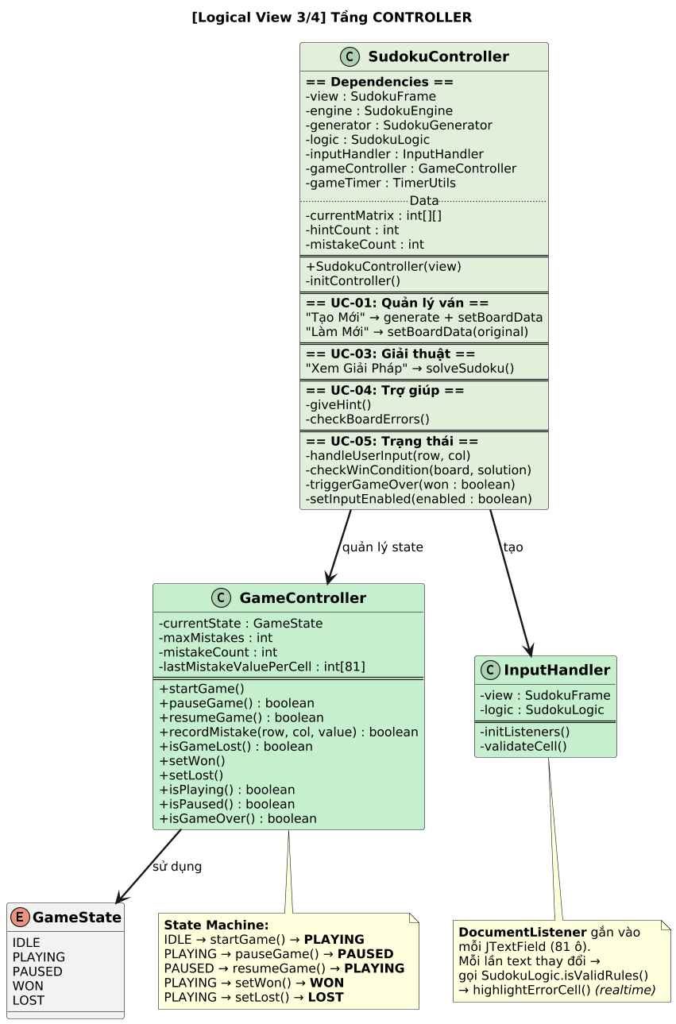
Hình 4 Logical View Controller

- Sơ đồ kiến trúc chi tiết tầng Model:
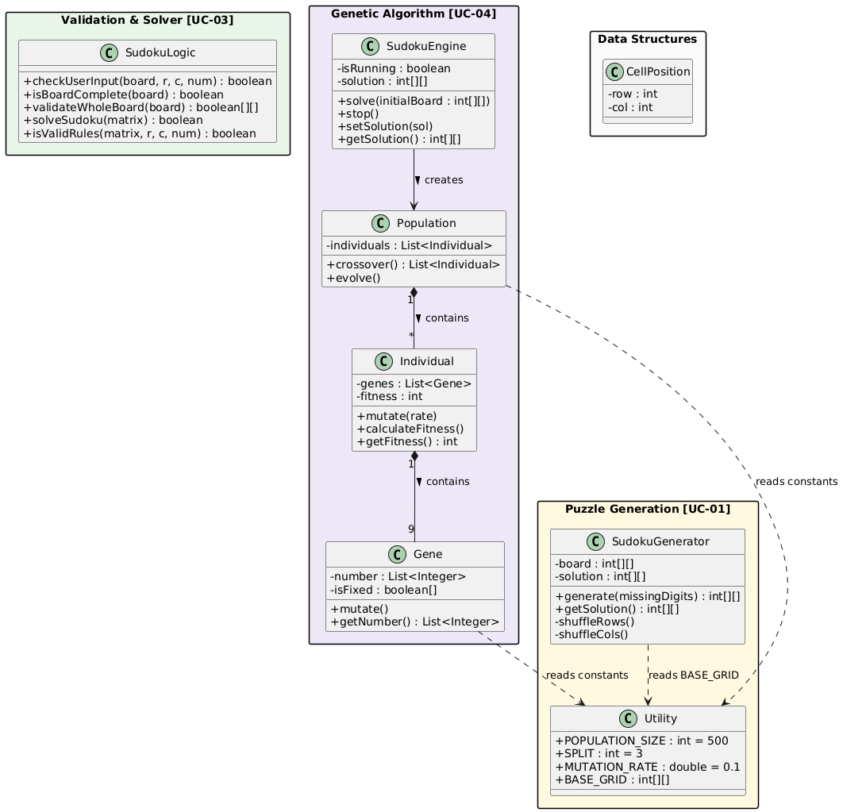

Hình 5 Logical view Model

- Lược đồ biểu thị Development View -Package/Module Organization:
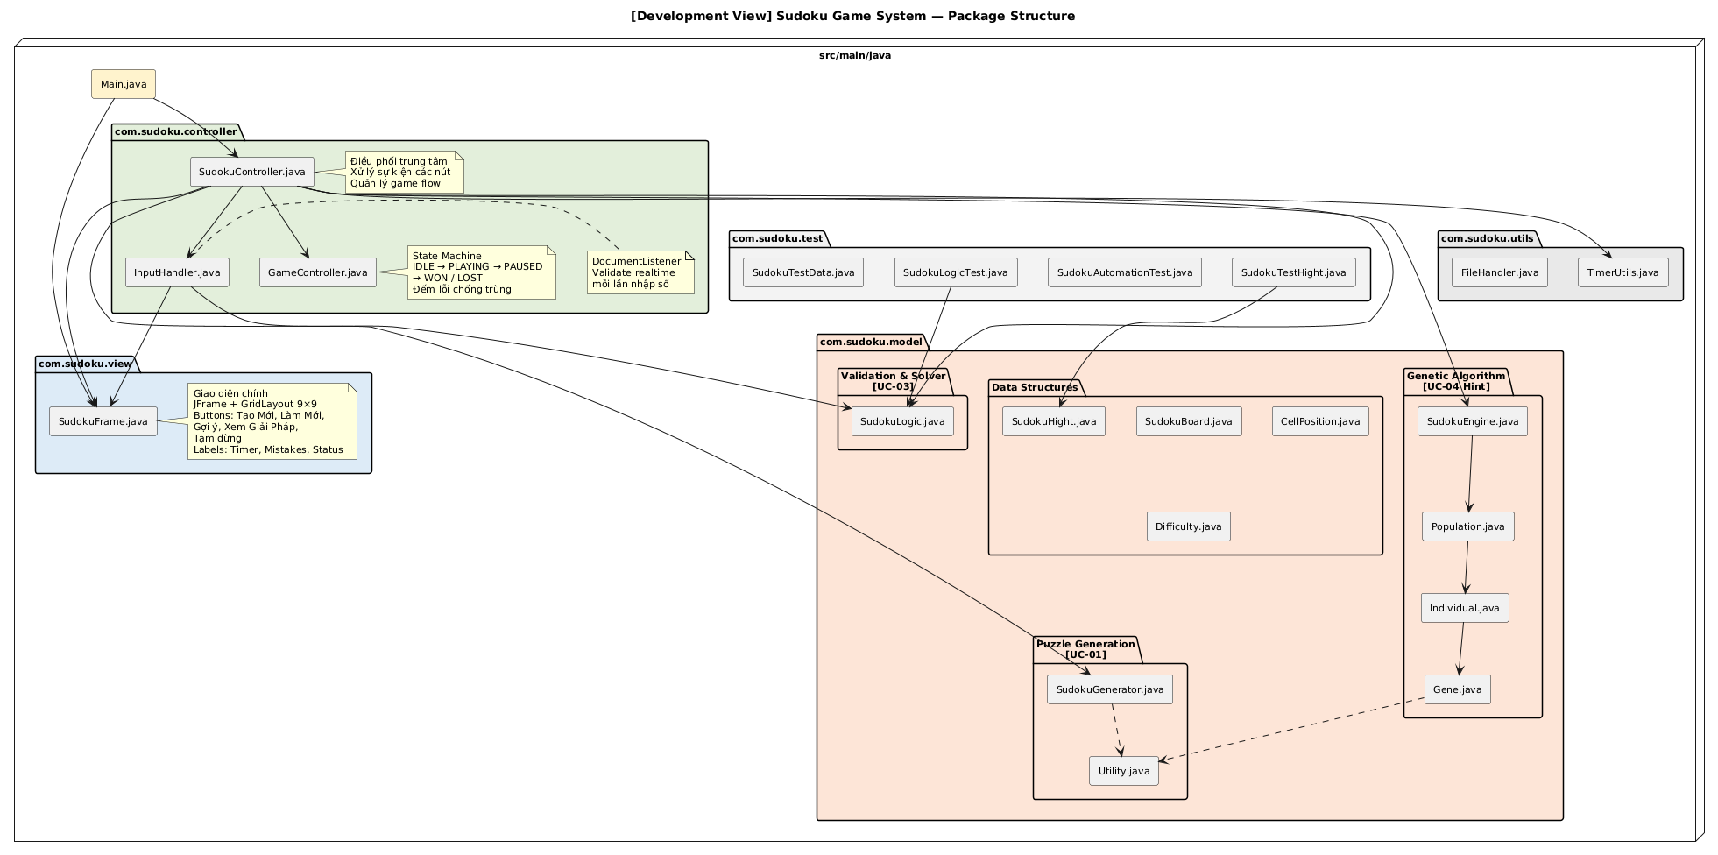
Hình 6 Deployment view

  - Lược đồ biểu thị Physical View -Deployment Architecture
  - 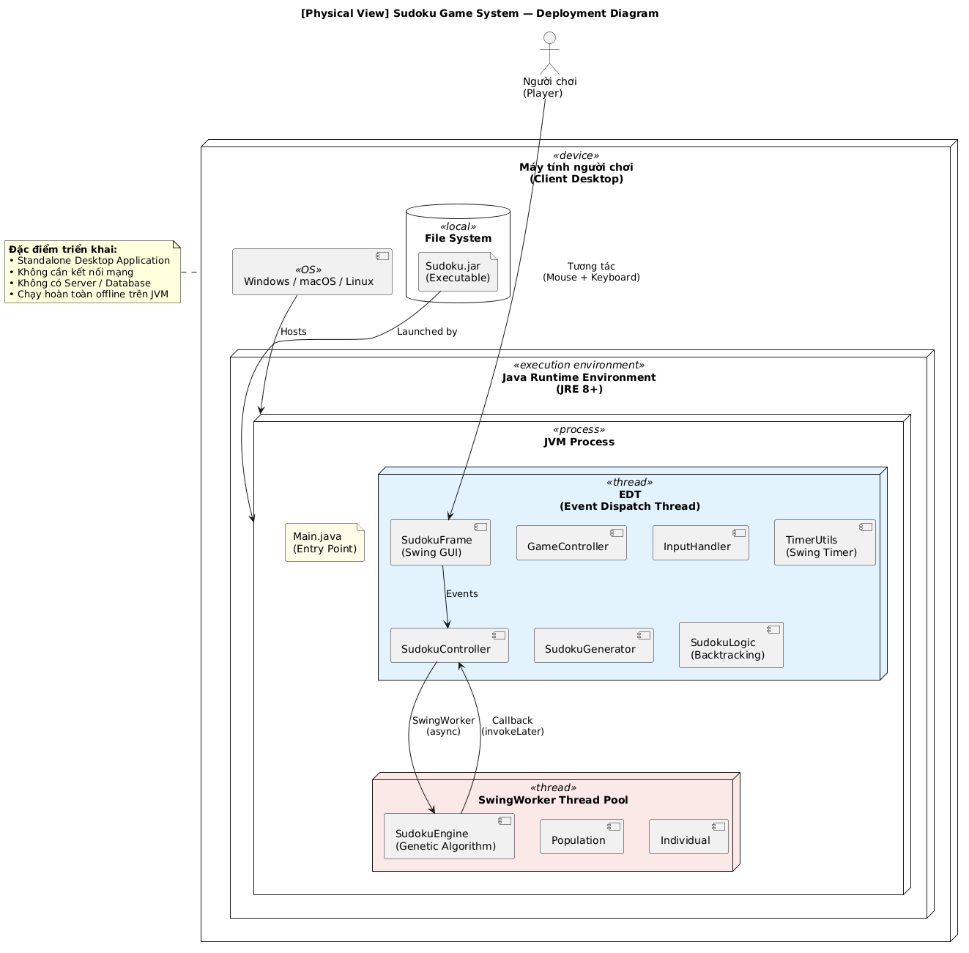
Hình 7 Physical View

D. Mô tả Use Case đã chọn
UC-01: Quản lý ván đấu (Tạo Mới & Làm Mới)
- Mô tả Use Case:
Hệ thống cho phép người chơi khởi tạo một ván Sudoku mới với đề bài được sinh ngẫu nhiên từ thuật toán xáo trộn (Shuffle Algorithm), đảm bảo mỗi ván chơi là duy nhất. Ứng dụng cung cấp 3 mức độ khó: Dễ (20 ô trống), Trung Bình (35 ô trống), Khó (50 ô trống) thông qua màn hình Chào mừng (WelcomeDialog). Việc chọn số lượng 50 ô cho mức Khó nhằm đảm bảo ván cờ vẫn tồn tại lời giải khả thi mà không làm thuật toán Backtracking bị quá tải. Bên cạnh đó, hệ thống cung cấp tính năng "Làm mới" (Reset) giúp người chơi khôi phục bàn cờ về trạng thái đề bài gốc của ván hiện tại.
- Actors
- Người chơi (Player): Tương tác trực tiếp với giao diện (Click nút Tạo Mới / Làm Mới).
- Preconditions
- Ứng dụng đã được khởi chạy thành công, các đối tượng Controller, Generator, Frame đã được cấp phát bộ nhớ.
- Tính năng "Làm Mới": Chỉ thực thi khi biến currentMatrix khác null.
- Postconditions
- Giao diện cập nhật hiển thị lưới Sudoku 9x9 với các con số đề bài cố định (được khóa Read-Only).
- Các bộ đếm (thời gian, số lượt Hint, số lỗi sai) được khởi tạo lại từ đầu.
- Normal Flow 1.1 - Tạo Mới Ván Đấu (Generate New Game)
- 1.1.0: Ứng dụng đã khởi chạy thành công, hệ thống đang ở trạng thái chờ.
- 1.1.1: Người chơi thực hiện hành động click() vào JButton btnGenerate trên giao diện.
- 1.1.2: SudokuFrame (View) gọi hàm actionPerformed(ActionEvent e) gửi sự kiện đến SudokuController.
- 1.1.3: SudokuController khởi tạo và gọi hàm setVisible(true) để hiển thị WelcomeDialog.
- 1.1.4: Người chơi thực hiện hành động click() vào 1 trong 3 nút chọn độ khó trên hộp thoại.
- 1.1.5: WelcomeDialog kích hoạt sự kiện nội bộ actionPerformed(ActionEvent e) để lưu tham số.
- 1.1.6: WelcomeDialog tự gọi hàm dispose() để đóng hộp thoại.
- 1.1.7: SudokuController gọi hàm getSelectedMissingDigits() từ WelcomeDialog để lấy tham số missingDigits.
- 1.1.8: SudokuController tự gọi hàm tổng hợp generateBoardWithDifficulty(missingDigits).
- 1.1.9: SudokuController gọi hàm stop() của SudokuEngine.
- 1.1.10: SudokuController gọi hàm generate(missingDigits) của SudokuGenerator (Model).
- 1.1.11: SudokuGenerator thực thi chuỗi hàm nội bộ: shuffleRows(), shuffleCols(), shuffleGroupRows(), shuffleGroupCols().
- 1.1.12: SudokuGenerator tự gọi hàm copyBoard(board) để lưu lại mảng đáp án.
- 1.1.13: SudokuGenerator tự gọi hàm removeDigits(missingDigits) đục lỗ đề bài và trả mảng về cho Controller.
- 1.1.14: SudokuController gọi hàm getSolution() từ SudokuGenerator để lấy đáp án chuẩn.
- 1.1.15: SudokuController gọi hàm setSolution(solution) truyền đáp án vào SudokuEngine.
- 1.1.16: SudokuController gọi hàm setBoardData(currentMatrix) của SudokuFrame.
- 1.1.17: SudokuFrame lặp qua 81 ô, tự gọi hàm JTextField.setText() và JTextField.setEditable(false/true) để render lại các ô trên màn hình.
- 1.1.18: SudokuController gọi hàm updateMistakeUI(0, maxMistakes) và updateStatus(msg) của SudokuFrame.
- 1.1.19: SudokuController gọi hàm reset() và start() của đối tượng TimerUtils.
- Normal Flow 1.2 - Làm Mới Ván Đấu (Reset Game)
- 1.2.0: Bàn cờ đang hiển thị và biến currentMatrix khác null (Ván đấu đang diễn ra, người chơi đã điền một số ô).
- 1.2.1: Người chơi thực hiện hành động click() vào JButton btnReset.
- 1.2.2: SudokuFrame (View) gọi hàm actionPerformed(ActionEvent e) gửi sự kiện đến SudokuController.
- 1.2.3: SudokuController xử lý lệnh kiểm tra điều kiện if (currentMatrix != null).
- 1.2.4: Điều kiện đúng, SudokuController gọi hàm setBoardData(currentMatrix) của SudokuFrame.
- 1.2.5: SudokuFrame lặp qua 81 ô và tự gọi hàm JTextField.setText(value) ghi đè lại dữ liệu mảng gốc.
- 1.2.6: SudokuController gọi hàm updateStatus(msg) của SudokuFrame.
- Alternate Flow 1.3 - Hủy Chọn Độ Khó (Cancel New Game)
- 1.3.0: Tiền điều kiện: Hộp thoại WelcomeDialog đang hiển thị, chờ người chơi chọn độ khó.
- 1.3.1: Thay vì nhấn nút chọn độ khó ở bước 1.1.4, người chơi nhấn nút [X] trên thanh tiêu đề để đóng hộp thoại.
- 1.3.2: SudokuController nhận kết quả missingDigits == -1 do người chơi đóng hộp thoại (Hủy tạo mới), quá trình tạo mới kết thúc, giữ nguyên trạng thái cũ. (Nếu xảy ra ở màn hình khởi động Main.java):
- 1.3.3: Main nhận kết quả missingDigits == -1 khi khởi động và gọi System.exit(0) để thoát ứng dụng.
- Alternate Flow 1.4 - Làm Mới Khi Chưa Có Ván Đấu
- 1.4.0: Tiền điều kiện: Người chơi khởi động ứng dụng nhưng chưa bấm chọn độ khó/Tạo mới, hoặc bàn cờ đang hoàn toàn trống rỗng (currentMatrix == null).
- 1.4.1: Tại bước 1.2.3, SudokuController kiểm tra điều kiện if (currentMatrix != null) và nhận kết quả false.
- 1.4.2: Điều kiện sai, SudokuController gọi hàm updateStatus("Chưa có ván đấu nào để làm mới!") của SudokuFrame để báo lỗi.

E. Lược đồ Sequence cho UC-01
- Lược đồ Sequence cho Flow 1.1 - Tạo Mới Ván Đấu
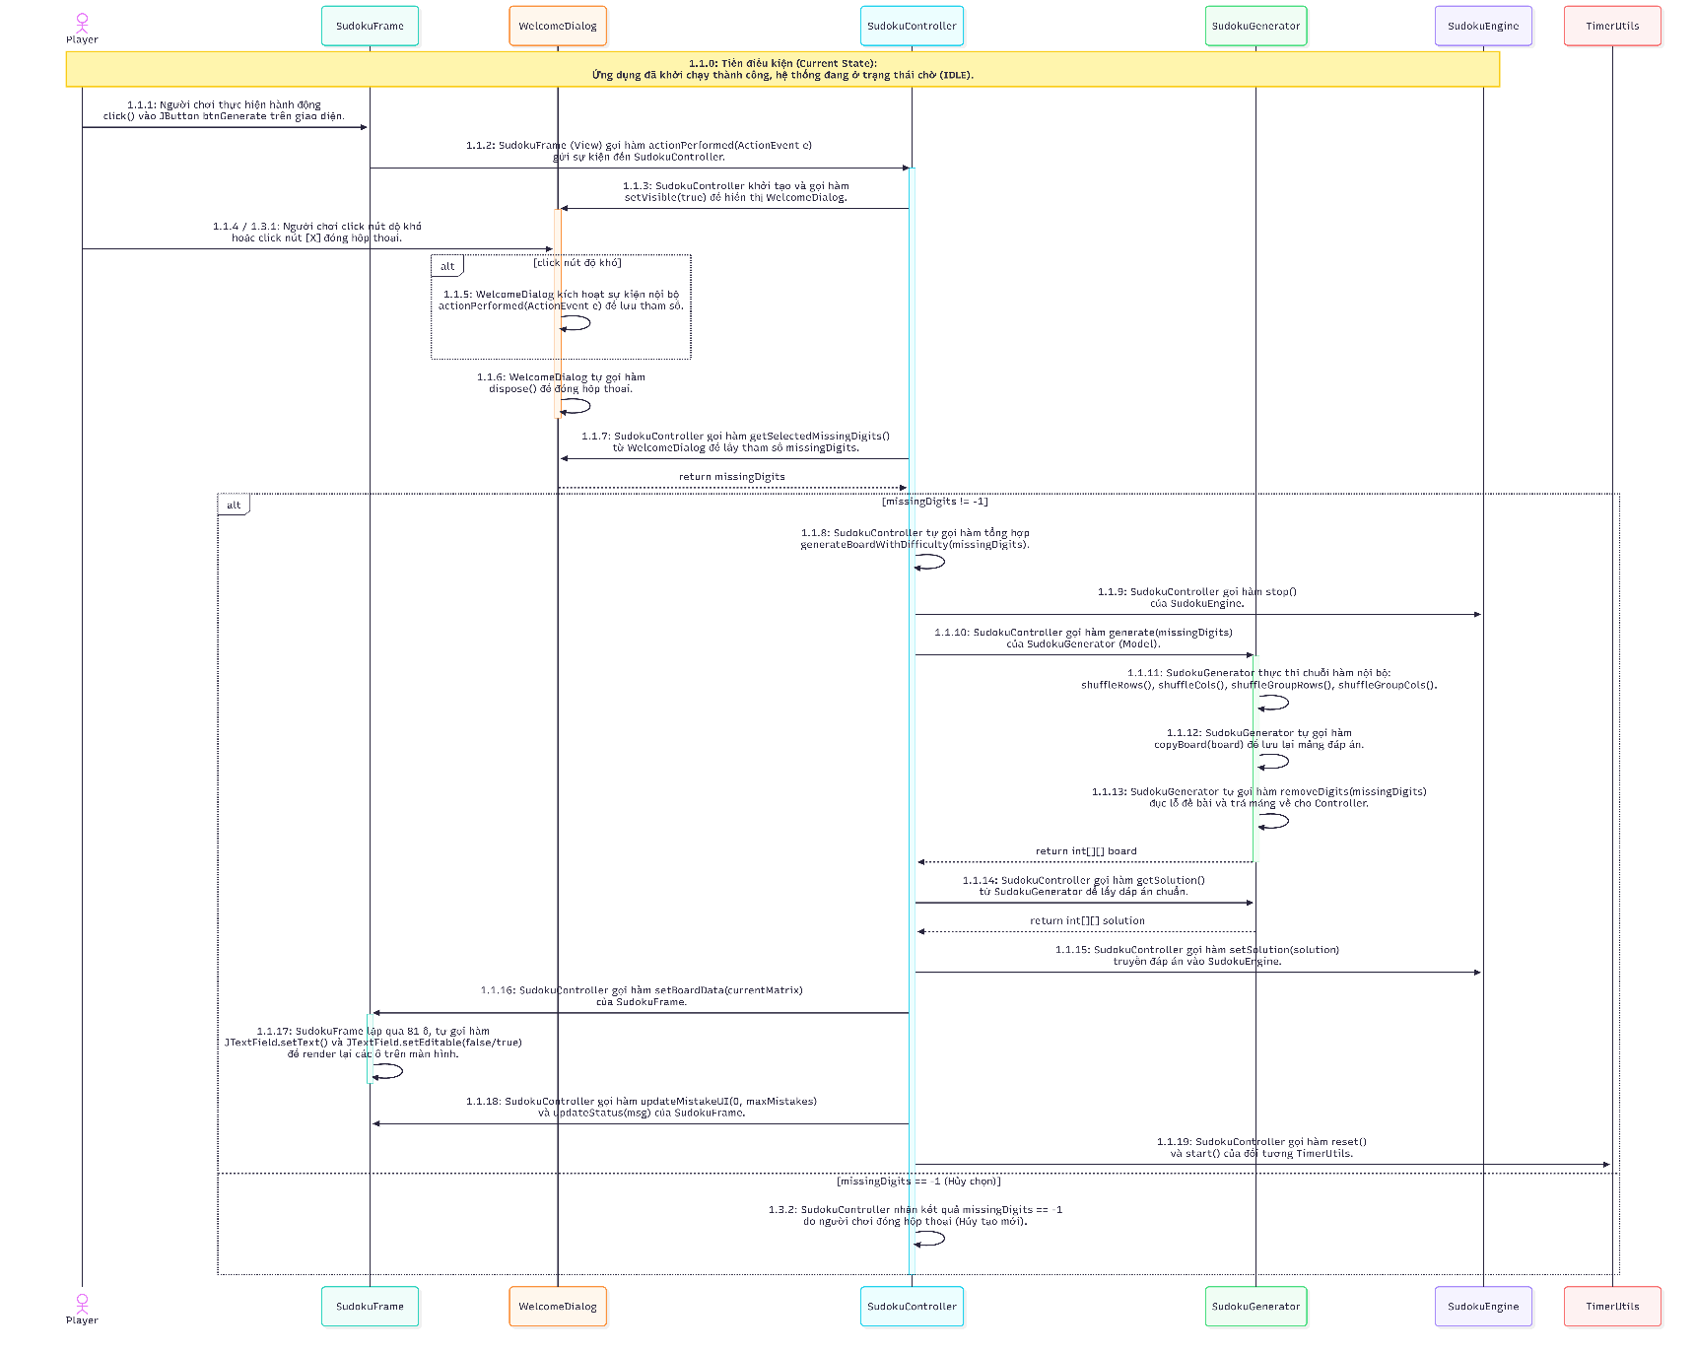
Hình 8 Sequence Flow 1.1

- Lược đồ Sequence cho Flow 1.2 - Làm Mới Bàn Cờ
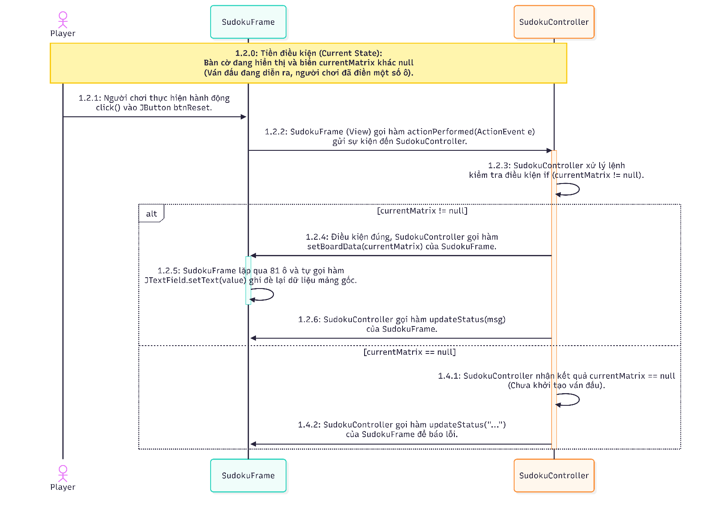
Hình 9 Sequence cho Flow 1.2

F. Các sơ đồ liên quan Design UC01.

1. Sơ đồ Lớp (Class Diagram) - OOP Design
Sơ đồ dưới đây thể hiện sự phân tách rạch ròi các phương thức trong class SudokuGenerator và SudokuController. Nó chứng minh việc áp dụng nguyên lý SOLID, cụ thể là phân tách trách nhiệm xử lý mảng và đối chiếu dữ liệu
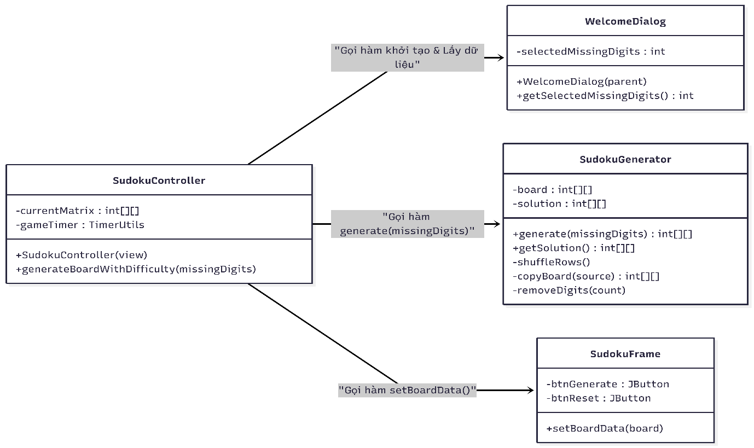
Hình 10 Class Diagram UC01

2. Cấu trúc dữ liệu (Data Structure / Database Equivalent)
Dữ liệu được lưu trữ trực tiếp trên bộ nhớ (RAM) thông qua cấu trúc dữ liệu của các Component và được đồng bộ hóa liên tục giữa View và Controller.

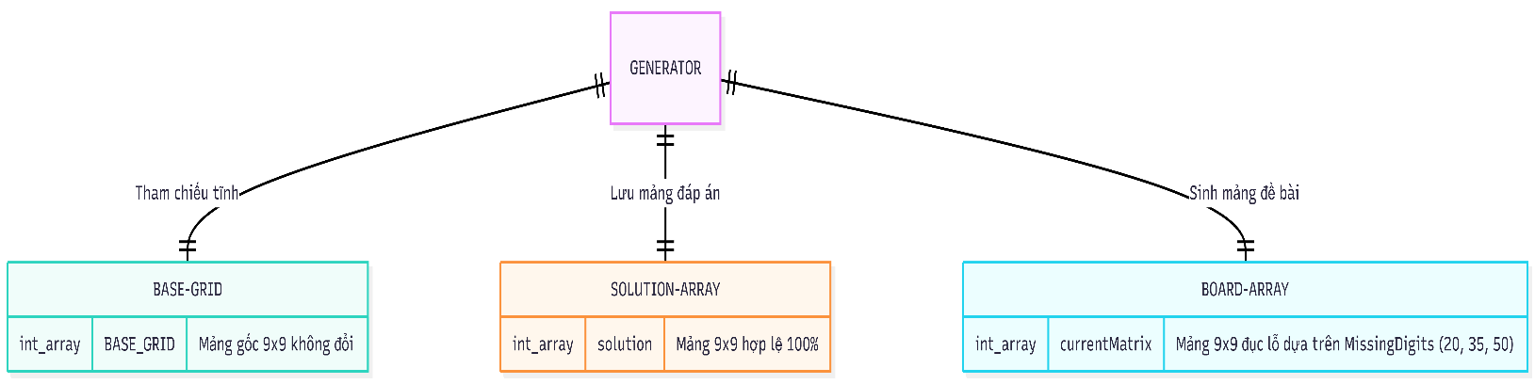
Hình 11 Data Structure

3. Sơ đồ Component
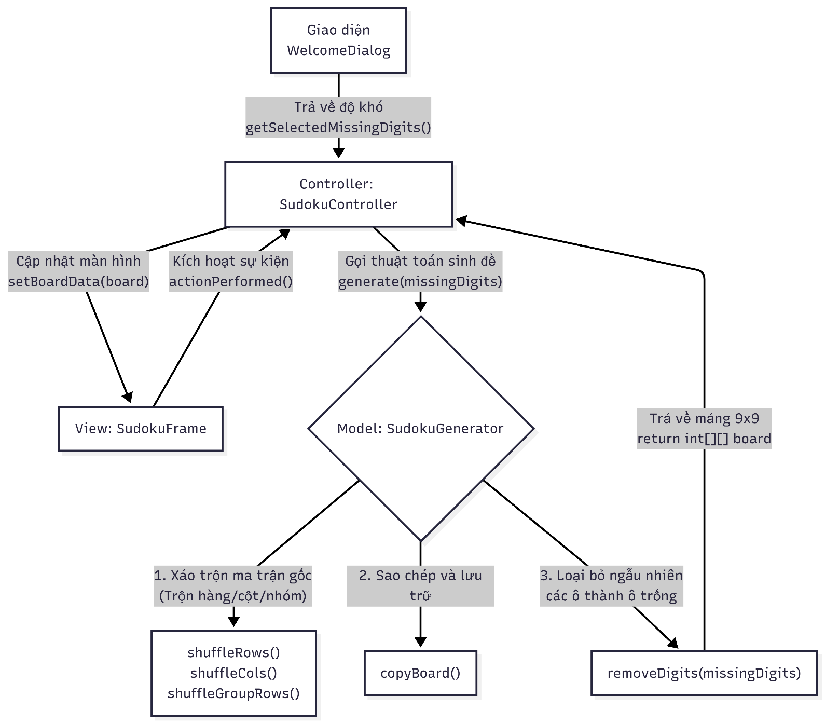
Hình 12 Sơ đồ Component

G. Giao diên GUI/ UI
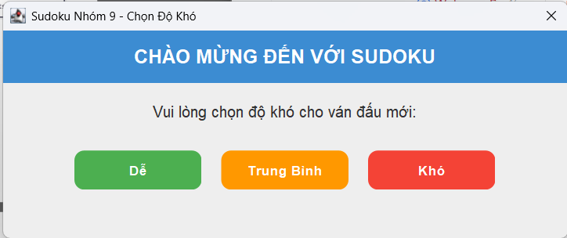
Hình 13 Giao diện sau khi vào game, chọn độ khó
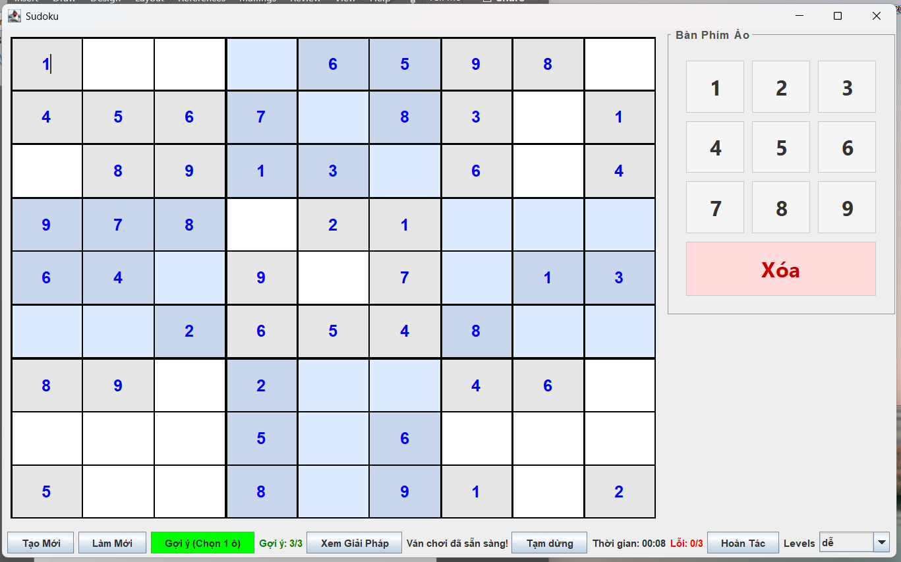
Hình 14 Giao diện sau khi khởi tạo ván game

H. Sơ đồ class cả nhóm

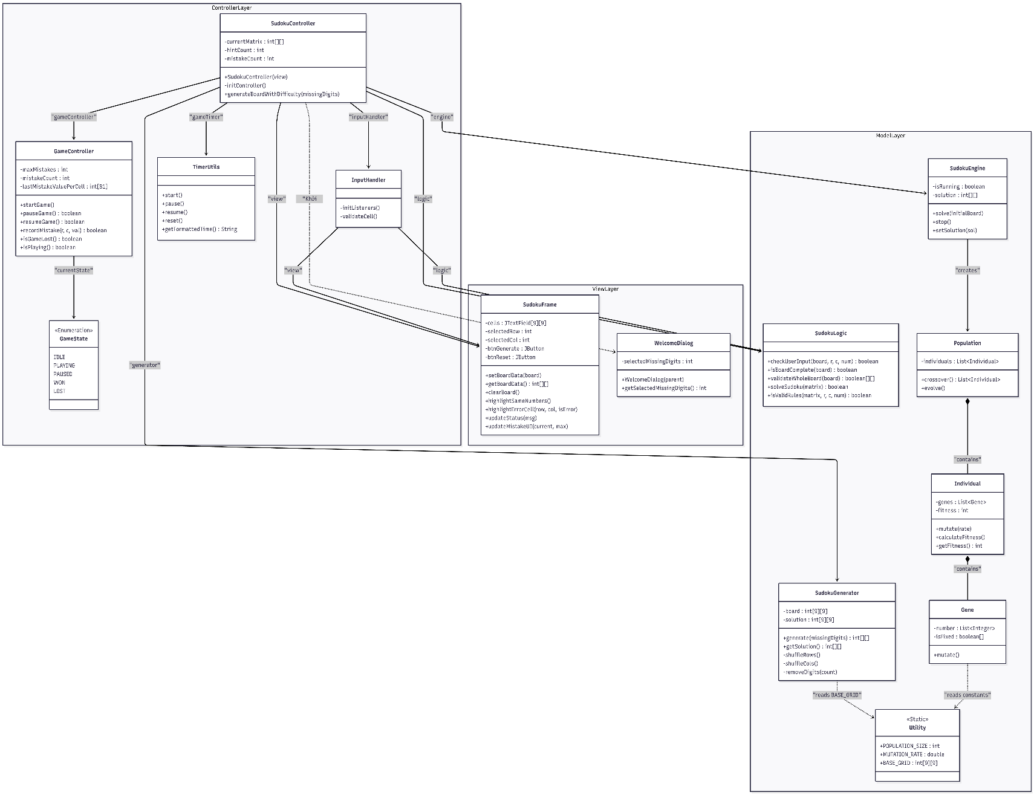
Hình 15 Sơ đồ Class cả nhóm

I. Triển khai Mã nguồn (Implementation)
1. File SudokuController.java
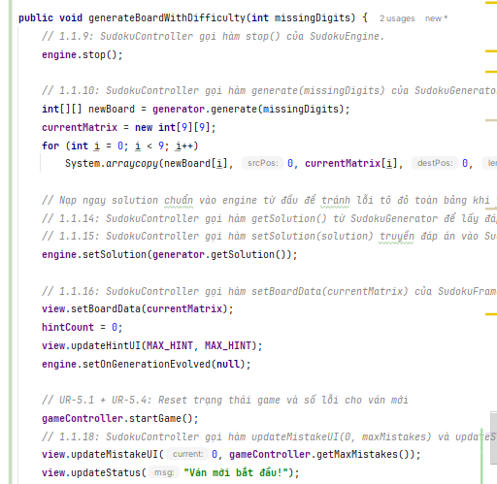
Hình 16 Code implement file SudokuController.java
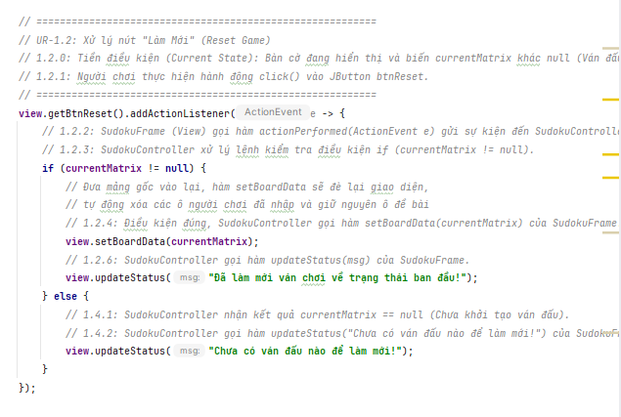
Hình 17 Code implement file SudokuController.java

2. File SudokuGenerator.java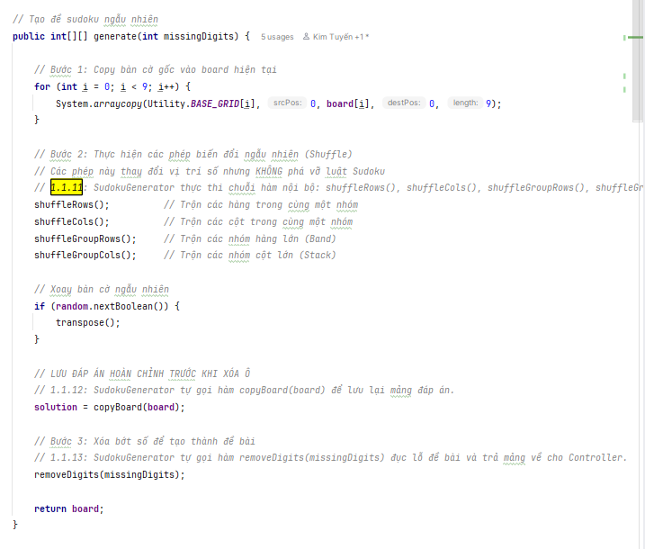 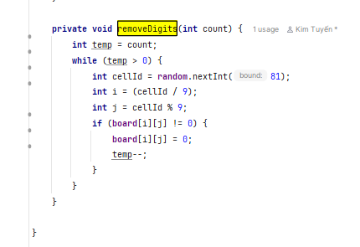
Hình 18 Code implement file SudokuGenerator.java
3. File WelcomeDialog.java
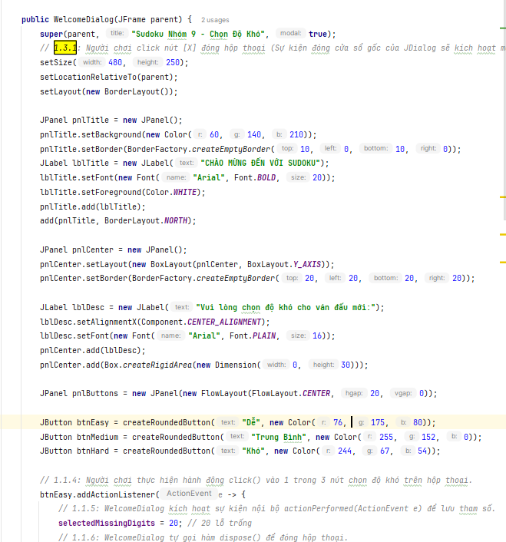
Hình 19 Code implement file WelcomeDialog.java

4. File SudokuFrame.java
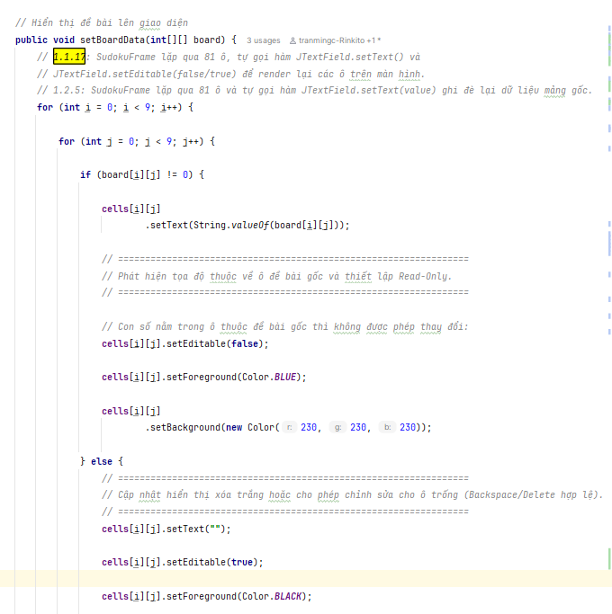
Hình 20 Code implement file SudokuFrame.java

K. Kiểm thử (Testing)
Thành phần | Thông số chi tiết
Hệ điều hành | Windows 11 Home
Bộ vi xử lý | Intel Core i5/i7 (thế hệ 11 trở lên)
Bộ nhớ RAM | 8GB / 16GB DDR4
Ngôn ngữ lập trình | Java JDK 17 (LTS)
Công cụ phát triển (IDE) | IntelliJ IDEA 2023.3+
Thư viện kiểm thử | JUnit 4.13.2
Phiên bản phần mềm | Sudoku Game v2.0 (Báo cáo lần 2)
Bảng 4 Môi trường kiểm thử
Môi trường thực hiện:
- Công cụ: JUnit 4 tích hợp trong Eclipse IDE.
- Lớp kiểm thử: SudokuLogicTest.java
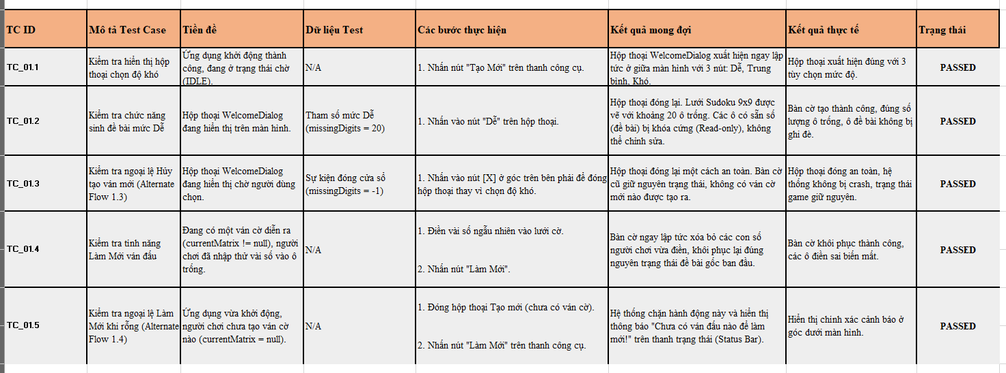
Hình 21 Release testing

